
О внесении дополнений в постановление акимата Павлодарской области от 10 апреля 2014 года № 102/4 "Об утверждении регламентов государственных услуг, оказываемых государственным учреждением "Управление культуры, архивов и документации Павлодарской области"
Утративший силу
Постановление акимата Павлодарской области от 08 июля 2014 года № 231/7. Зарегистрировано Департаментом юстиции Павлодарской области 13 августа 2014 года № 3912. Утратило силу постановлением акимата Павлодарской области от 13 мая 2015 года № 137/5 (вводится в действие по истечении десяти календарных дней после дня его первого официального опубликования)
Сноска. Утратило силу постановлением акимата Павлодарской области от 13.05.2015 № 137/5 (вводится в действие по истечении десяти календарных дней после дня его первого официального опубликования).
Примечание РЦПИ.
В тексте документа сохранена пунктуация и орфография оригинала.
В соответствии с пунктом 3 статьи 16 Закона Республики Казахстан от 15 апреля 2013 года "О государственных услугах" акимат Павлодарской области ПОСТАНОВЛЯЕТ:
1. Внести в постановление акимата Павлодарской области от 10 апреля 2014 года № 102/4 "Об утверждении регламентов государственных услуг, оказываемых государственным учреждением "Управление культуры, архивов и документации Павлодарской области" (зарегистрировано в Реестре государственной регистрации нормативных правовых актов за № 3810, опубликовано 27 мая 2014 года в газете "Звезда Прииртышья", 27 мая 2014 года в газете "Сарыарқа самалы") следующие дополнения:
регламент государственной услуги "Выдача свидетельства на право временного вывоза культурных ценностей", утвержденный указанным постановлением дополнить:
раздел 4 подпунктом 3) следующего содержания:
"3) Подробное описание последовательности процедур (действий), взаимодействий структурных подразделений (работников) услугодателя, а также описание порядка использования информационных систем в процессе оказания государственной услуги отражается в справочнике бизнес-процессов оказания государственной услуги согласно приложению 4 к настоящему регламенту.";
приложением 4 согласно приложению 1 к настоящему постановлению;
регламент государственной услуги "Согласование проведения научно-реставрационных работ на памятниках истории и культуры местного значения", утвержденный указанным постановлением дополнить:
раздел 4 подпунктом 3) следующего содержания:
"3) Подробное описание последовательности процедур (действий), взаимодействий структурных подразделений (работников) услугодателя, а также описание порядка использования информационных систем в процессе оказания государственной услуги отражается в справочнике бизнес-процессов оказания государственной услуги согласно приложению 4 к настоящему регламенту.";
приложением 4 согласно приложению 2 к настоящему постановлению;
регламент государственной услуги "Выдача архивных справок", утвержденный указанным постановлением дополнить:
раздел 4 подпунктом 5) следующего содержания:
"5) Подробное описание последовательности процедур (действий), взаимодействий структурных подразделений (работников) услугодателя, а также описание порядка взаимодействия с центром обслуживания населения и порядка использования информационных систем в процессе оказания государственной услуги отражается в справочнике бизнес-процессов оказания государственной услуги согласно приложению 5 к настоящему регламенту.";
приложением 5 согласно приложению 3 к настоящему постановлению.
2. Государственному учреждению "Управление культуры, архивов и документации Павлодарской области" в установленном законодательством порядке обеспечить:
государственную регистрацию настоящего постановления в территориальном органе юстиции;
в течение десяти календарных дней после государственной регистрации настоящего постановления в территориальном органе юстиции направление на официальное опубликование в средствах массовой информации и информационно-правовой системе "Әділет".
3. Контроль за исполнением настоящего постановления возложить на заместителя акима области Орсариева А.А.
4. Настоящее постановление вводится в действие по истечении десяти календарных дней после дня его первого официального опубликования.
Аким области | К. Бозумбаев

Приложение 1
к постановлению акимата
Павлодарской области
от 08 июля 2014 года № 231/7
Приложение 4
к регламенту государственной
услуги "Выдача свидетельства
на право временного вывоза
культурных ценностей"
Справочник бизнес-процессов оказания государственной
услуги "Выдача свидетельства на право временного
вывоза культурных ценностей"

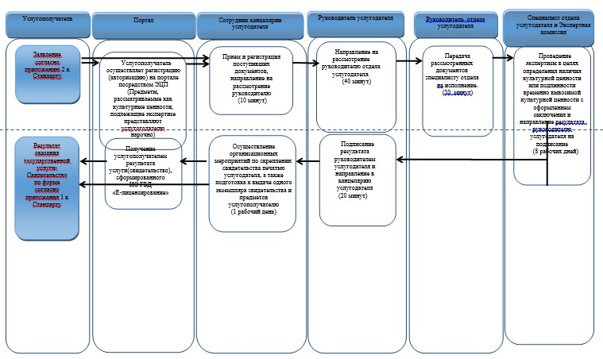

Приложение 2
к постановлению акимата
Павлодарской области
от 08 июля 2014 года № 231/7
Приложение 4
к регламенту государственной
услуги "Согласование проведения
научно-реставрационных работ на
памятниках истории и культуры
местного значения"
Справочник бизнес-процессов оказания государственной услуги
"Согласование проведения научно-реставрационных работ на
памятниках истории и культуры местного значения"

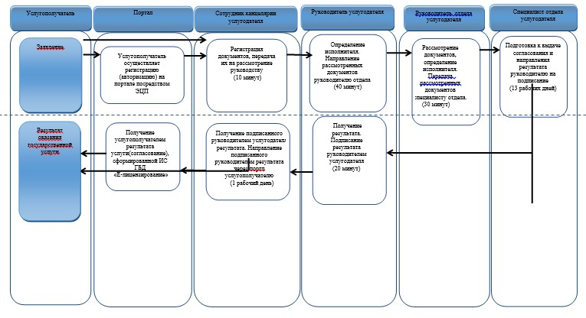

Приложение 3
к постановлению акимата
Павлодарской области
от 08 июля 2014 года № 231/7
Приложение 5
к регламенту государственной
услуги "Выдача архивных справок"
Справочник бизнес-процессов оказания
государственной услуги "Выдача архивных справок"

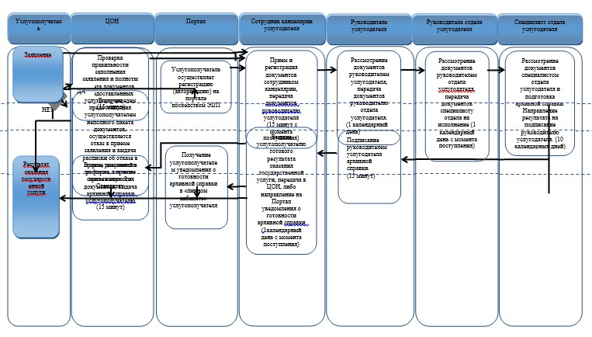

Условные обозначения:

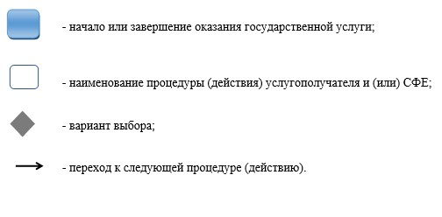

© 2012. РГП на ПХВ «Институт законодательства и правовой информации Республики Казахстан» Министерства юстиции Республики Казахстан

